

Nama : Nisa Maharani

Nim : 210511136

Kelas : R4

**Tugas Minggu 1**

Buatlah 3 buah class ( Fahrenheit, Reamur, dan Kelvin) yang mengimplementasikan OOP  
dimana setiap class memiliki kemampuan untuk melakukan konversi ke Temperatur yang lain.

Class Fahrenheit

class Fahrenheit:

    def __init__(self, fahrenheit):

        self.fahrenheit = fahrenheit

    def Celcius(self):

        return (self.fahrenheit - 32) * 5/9

    def Kelvin(self):

        return (self.fahrenheit + 459.67) * 5/9

    def Reamur(self):

        return 4/9 * (self.fahrenheit - 32)

print('_'*75)

print('KONVERSI FAHRENHEIT OOP'.center(70))

print('_'*75)

F_C = 75

fahrenheitA = Fahrenheit(F_C)

print('Konversi', F_C,  'derajat fahrenheit adalah ', {fahrenheitA.Celcius()}, 'derajat celcius\n' )

F_R = 60

fahrenheitB = Fahrenheit(F_R)

print('Konversi', F_R , 'derajat fahrenheit adalah ', {fahrenheitB.Reamur()}, 'derajat reamur\n' )

F_K = 90

fahrenheitC = Fahrenheit(F_K)

print('Konversi', F_K , 'derajat fahrenheit adalah ', {fahrenheitC.Kelvin()}, 'derajat kelvin' )

Output:

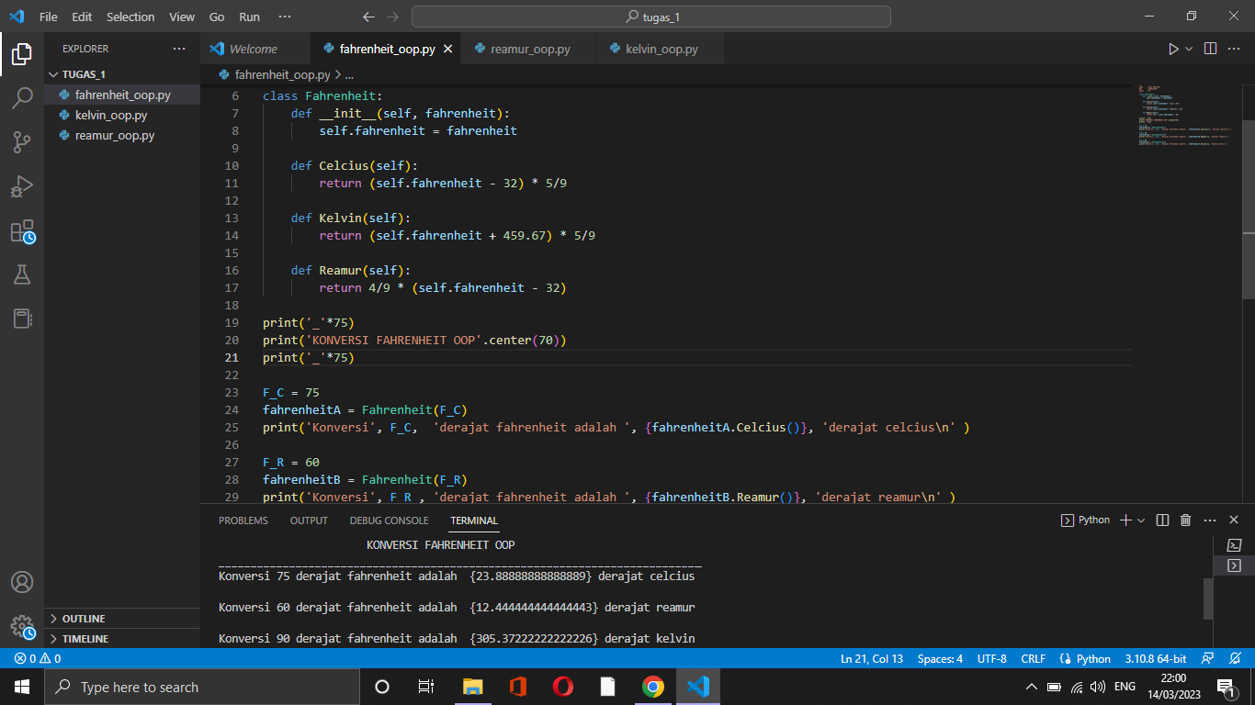

Link github: <https://github.com/nisamaharanii/pbo2_nisamaharani/blob/main/latihan1/tugas_1/fahrenheit_oop.py>

Class Reamur:

class Reamur:

    def __init__(self, reamur):

        self.reamur = reamur

    def Fahrenheit(self):

        return (self.reamur * 2.25) + 32

    def Kelvin(self):

        return self.reamur/0.8 + 273.15

    def Celcius(self):

        return self.reamur / 0.8

print('_'*75)

print('KONVERSI REAMUR OOP'.center(70))

print('_'*75)

R_F = 75

reamurA = Reamur(R_F)

print('Konversi', R_F,  'derajat reamur adalah ', {reamurA.Fahrenheit()}, 'derajat fahrenheit\n' )

R_C = 60

reamurB = Reamur(R_C)

print('Konversi', R_C , 'derajat reamur adalah ', {reamurB.Celcius()}, 'derajat celcius\n' )

R_K = 90

reamurC = Reamur(R_K)

print('Konversi', R_K , 'derajat reamur adalah ', {reamurC.Kelvin()}, 'derajat kelvin' )

Output:

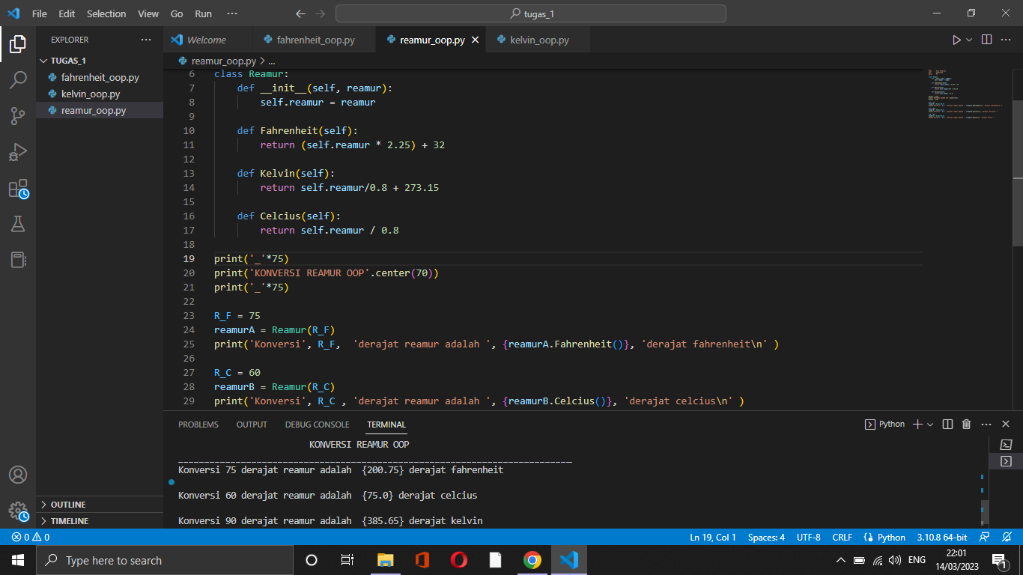

Link github: <https://github.com/nisamaharanii/pbo2_nisamaharani/blob/main/latihan1/tugas_1/reamur_oop.py>

Class Kelvin:

class Kelvin:

    def __init__(self, kelvin):

        self.kelvin = kelvin

    def Fahrenheit(self):

        return (self.kelvin * 9/5) - 459.67

    def Reamur(self):

        return 4/5 * (self.kelvin - 273)

    def Celcius(self):

        return self.kelvin - 273.15

print('_'*75)

print('KONVERSI KELVIN OOP'.center(70))

print('_'*75)

R_F = 75

kelvinA = Kelvin(R_F)

print('Konversi', R_F,  'derajat kelvin adalah ', {kelvinA.Fahrenheit()}, 'derajat fahrenheit\n' )

R_C = 60

reamurB = Kelvin(R_C)

print('Konversi', R_C , 'derajat kelvin adalah ', {reamurB.Celcius()}, 'derajat celcius\n' )

R_K = 90

reamurC = Kelvin(R_K)

print('Konversi', R_K , 'derajat kelvin adalah ', {reamurC.Reamur()}, 'derajat reamur' )

Output:

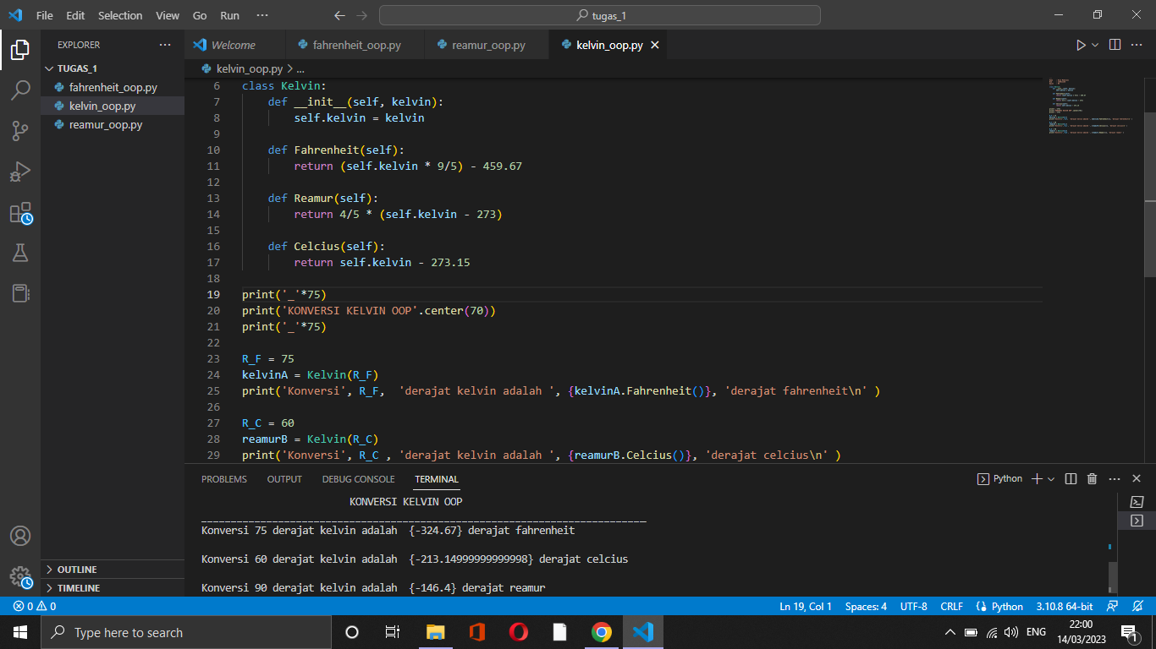

Link github: <https://github.com/nisamaharanii/pbo2_nisamaharani/blob/main/latihan1/tugas_1/kelvin_oop.py>